Развитие речи
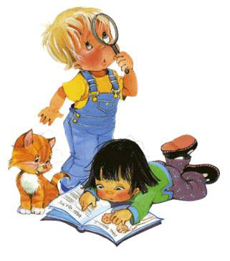

Поговори со мной…
О хорошем развитии речи как условии успешного обучения в школе говорят много. Однако родители не всегда осознают, как же эту речь развивать.
Часто можно услышать: «Мы так много читали ребенку, рассказывали стихи, учили, объясняли, так много обо всем разговаривали, но результата нет; сам ребенок не может, ни описать самую простую картинку, ни о чем-то рассказать…».
Да как же иначе: ведь это родители говорили, рассказывали, объясняли – не ребенок.
«Речистость» у детей разная: одних не остановишь, а из других слово не вытянешь. Но даже «молчуны» разговорятся, если есть стимул для разговора.

Какими упражнениями можно развивать речь?
1. Рассматриваете ли вы картинку, читаете книгу, слушаете ли сказку – обращайте внимание ребенка на редко встречающиеся в бытовых разговорах обороты речи, спрашивайте, что значит то или иное слово.
2. Играйте в игру «Доскажи словечко»: взрослый читает короткое стихотворение, а ребенок должен догадаться и назвать последнее в нем слово.
Ты не бойся – это гусь,
Я сама его …(боюсь)
Все спешим мы на перрон
И садимся в свой … (вагон).
Михаил играл в футбол
И забил в ворота … (гол)
Лодки по реке плывут,
Люди веслами … (гребут)
Играйте в слова. Это может скрасить долгий путь в транспорте, скучный поход «по делам» или необходимость лежать в постели. К таким заданиям можно отнести:
- какими словами, красками можно описать время года;
- назови слово – предмет, слово – действие, слово – цвет, только веселые слова, колючие слова, сладкие слова и т.п.;
- расскажи о предмете: какой он (назови как можно больше прилагательных); что он может делать (назови как можно больше глаголов) и т. д.

Играйте в игру «Если бы, да кабы…». Ребенку предлагается закончить предложение:
Если бы я был Улицей, то я бы…, потому что… .
Если бы я был Музыкой, то я бы …, потому что… .
Если бы я был Дождиком, то я бы …, потому что… .
Если бы я был Мандарином, то я бы …, потому что… .

Играйте в игру «Хорошо – плохо».
Что хорошего в Бабе Яге, а что плохого?
Что хорошего в болезни, а что плохого?
Что хорошего в дождике, а что плохого?
Что хорошего в том, что телевизор сломался, а что плохого?

Играйте в слова с противоположным значением (антонимы) «Скажи наоборот»: веселые – грустный, сильный – слабый и т.д.;

Играйте в слова, где изменяется только один звук: почка – дочка-точка-кочка…

Предложите ребенку пересказать сказку, рассказ, мультфильм. Спросите, что больше всего понравилось и почему. Попросите описать понравившегося героя.

Играйте в игру: «Найди ошибку в предложении».
(В лес расти грибы. Шишки расти дерево)

Учите ребенка составлять рассказ по картинке. Объясните, что рассказ состоит из начала (короткого, как утро), середины (длинной, как день) и конца (короткого, как вечер).
Разыграйте знакомую сказку «в лицах» с разной интонацией.

Помните! Ребенка очень легко сбить: достаточно порой ухмылки, насмешки, оттенка недоверия, иронии – и увлеченный «говорун сразу скисает».

